Федеральное государственное бюджетное образовательное учреждение высшего образования «Московский государственный технический университет имени Н. Э. Баумана (МГТУ им. Н. Э. Баумана) (национальный исследовательский университет)»
Факультет: «Инженерный бизнес и менеджмент» Кафедра: «Промышленная логистика»

Домашнее задание.

Выполнила: Волкова Варвара студент гр. ИБМ3-34Б
Проверил:
Гапанюк Ю. Е.

Москва, 2025
Задание:
Осуществите разбор данных сайта с использованием библиотеки BeautifulSoup.
Сформируйте датасет табличного типа с использованием Python и сохраните датасет в формате CSV.
Проведите разведочный анализ данных для сформированного датасета.
Код для парсинга сайта http://books.toscrape.com/ :
import requests
from bs4 import BeautifulSoup
import pandas as pd
import time

# Базовый URL сайта
url = 'http://books.toscrape.com/'

# Получаем содержимое страницы
response = requests.get(url)
soup = BeautifulSoup(response.text, 'html.parser')

# Список для хранения данных о книгах
books_data = []

# Находим все книги на странице
for book in soup.find_all('article', class_='product_pod'):
# Название книги
title = book.find('h3').find('a')['title']

# Цена
price = book.find('p', class_='price_color').text

# Наличие на складе
availability = book.find('p', class_='instock availability').text.strip()

# Рейтинг (извлекаем из классов)
rating_element = book.find('p', class_='star-rating')
rating_classes = rating_element['class'] # ['star-rating', 'Three']
rating = rating_classes[1] if len(rating_classes) > 1 else 'No rating'

# Ссылка на детальную страницу
link = url + book.find('h3').find('a')['href'].replace('../', '')

# Добавляем в список
books_data.append({
'Название': title,
'Цена': price,
'Наличие': availability,
'Рейтинг': rating,
'Ссылка': link
})

# Создаем DataFrame
df = pd.DataFrame(books_data)

# Сохраняем в CSV файл
df.to_csv('мои_книги.csv', index=False, encoding='utf-8')

print(f' Сохранено {len(df)} книг в файл "мои_книги.csv"')
print("\nПервые 5 книг:")
print(df.head())
Терминал:
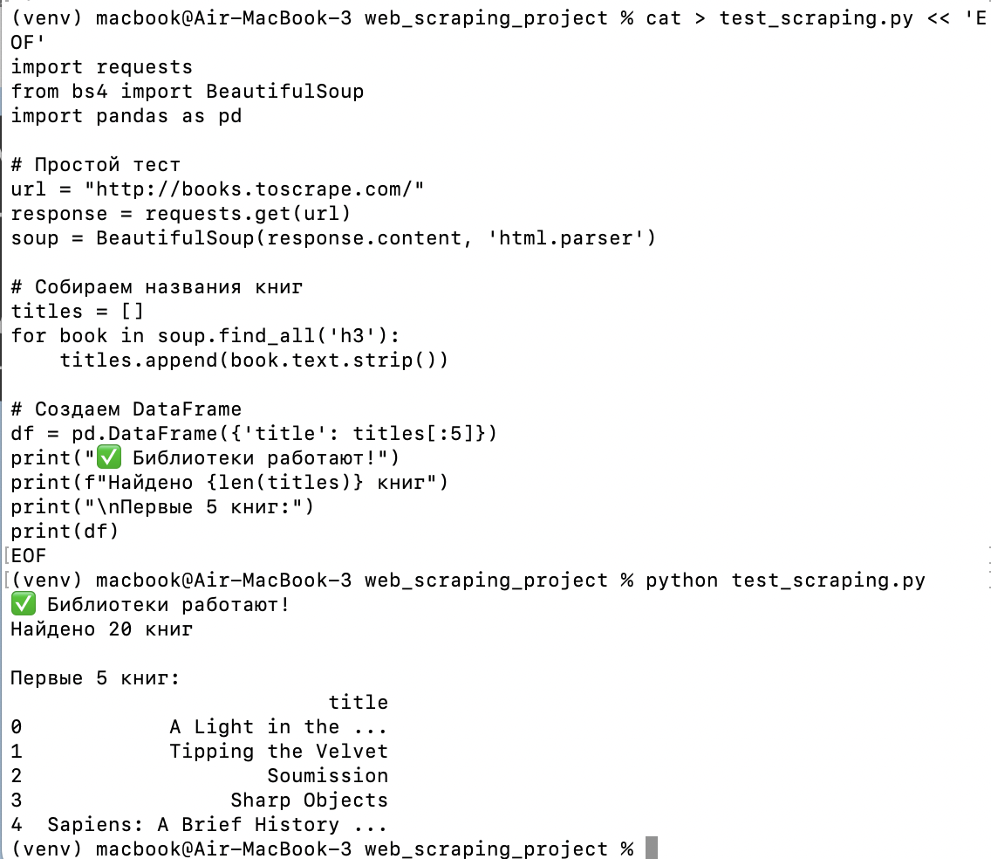

CVC-файл:

